**Информация о материально-техническом обеспечении.**

**Муниципальное казенное общеобразовательное учреждение «Туринская средняя школа – интернат имени Алитета Николаевича Немтушкина»**

**Эвенкийского муниципального района Красноярского края**

**по состоянию на 31.12.2017 года**

Туринская школа-интернат открыта 01 сентября 1970 года для детей оленеводов, охотников, рыбаков, проживающих в отдаленных северных поселках Эвенкийского национального округа, где имелись только начальные школы. Решением Исполнительного комитета Эвенкийского окружного Совета депутатов трудящихся за № 49 от 9 июня 1972 года восьмилетняя школа реорганизовано в среднюю школу – интернат. В то время в школе проживали и обучались 297 учащихся 4-х и 8-х классов.

20 декабря 2006 года решением Законодательного Суглана (Собрания) Эвенкийского автономного округа Туринской школе-интернату присвоено имя эвенкийского поэта Алитета Николаевича Немтушкина. Тем самым депутаты признали заслуги педагогического коллектива в воспитании юных жителей Эвенкии, горячо любящих свою родину, бережно хранящих национальную культуру, традиции и родной язык.

Школа-интернат расположена в трех зданиях

1. Учебный корпус –по адресу ул. Школьная дом 24а, двухэтажное деревянное здание постройки 1969 года. В здании расположены 10 учебных кабинетов, 6 административных кабинетов, гардероб. Имеется запасный пожарный выход. Здание разделено со зданием спального корпуса кирпичной стеной. На первом и втором этажах установлены противопожарные двери. Здание является краевой собственностью и передано безвозмездное пользование по договору № 1 от 01 января 2016 года от краевого государственного бюджетного профессионального учреждения «Эвенкийский многопрофильный техникум»

2. Здание начальной школы, столовая, - по адресу ул. Школьная дом 28, двухэтажное деревянное здание постройки 1969 года. В этом здании оборудовано 4 кабинета для учащихся начальной классов, небольшой спортивный зал. Столовая, кухня и складские помещения расположены с левой стороны от основного входа, в этой части здание – одноэтажное. Имеется 4 входа, один из которых –служебный, второй – запасный пожарный. В помещении продуктового склада установлена охранная сигнализация.

3. Здание спального корпуса, спортивный зал - по адресу ул. Школьная дом 28 а, двухэтажное деревянное здание постройки 1969 года.

На втором этаже спального корпуса, общей площадью 1245,3 кв м размещено 31 комнаты, в том числе – 2 комнаты отдыха, 1 –воспитательская, 1 комната- кружковой работы 2 –комнаты – санитарно-бытовые, 1- буфетная, актовый зал. Для проживания воспитанников предназначено 24 комнаты. На первом этаже – спортивный зал, библиотека, медицинский кабинет, складские помещения, в пристройке туалет и прачечная. Имеется 3 запасных выхода

По состоянию на 01 сентября 2017 года в школе-интернате обучаются 244 человека, из них 13 человек обучаются по адаптированным образовательным программам Всего 15 классов-комплектов и класс-комплект при тубдиспансере.

80 чел проживают в интернате. На рис представлена география учащихся по состоянию на 01.09.2017 года

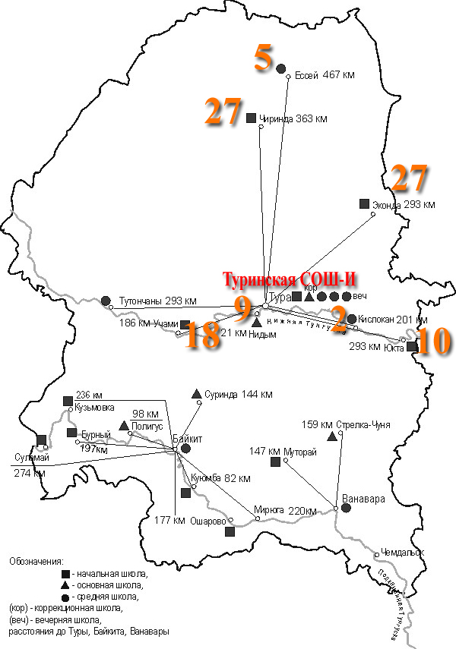

Финансирование расходов на деятельность школы-интерната осуществляется за счет субвенции и дотации.

На 2017 год утверждены следующие расходы

По дотации – 52328739,13 руб

По субвенции -27387252,12 руб

В рамках подготовки к новому 2017-2018 учебному году были проведены следующие ремонтные работы

|  |  |
| --- | --- |
| ремонт туалета | 1812911,31 |
| ремонт медицинского кабинета | 435340,26 |
| ремонт гигиенической комнаты | 352 725,60 |
| облицовка стен коридора первого этажа спального корпуса | 253 543,72 |
| текущий ремонт классного кабинета | 97 847,00 |
| обработка деревянных конструкций чердачного помещения спортивного зала огнезащитным составом | 70 299,00 |
| ремонт лестничного марша спального корпуса | 135 959,00 |
| **Итого** | 3 158 625,89 |

Материально-техническая база школы-интерната позволяет обеспечить необходимые условия для эффективной организации учебно-воспитательного процесса. Кабинеты на 80 % укомплектованы в соответствии с требованиями к оснащению учебным оборудованием.

В 2017 году приобретение учебного оборудования краевой субвенцией отпущено 720 тыс рублей, за счет этих средств приобретено новое компьютерное оборудование (4 ед), школьная мебель, технологическое оборудование.

По состоянию на 31 декабря 2017 года общее количество действующих в школе-интернате компьютеров составило – 29 ед. (8 учеников на 1 компьютер). Компьютерный класс подключен к сети Интернет через спутниковую связь.

Создан и постоянно обновляется школьный сайт

Фонд школьной библиотеки формируется в соответствии с образовательными программами образовательного учреждения.

Фонд школьной библиотеки насчитывает 8089 книг.

Из них 5110 учебников.

В 2017 году фонд учебников и фонд учебно – методической литературы обновился на 3068 учебников. В том числе в 1- 4 классах на 476 учебников, 5-9 классах на 757 учебника, 10-11 классах на 336 учебника, учебно – методической литературы на 1499 учебников. Все новые учебники по ФГОС. Учебники были приобретены за счет средств Министерства образования на общую сумму 506 543 рубля и за счет собственных средств на сумму 274 527 рублей. В таких издательствах как ООО «Русское слово - учебник», издательского центра «Вентана - Граф», Акционерного общества «Издательство «Просвещение», ООО «Дрофа», ООО «Издательство Владос», ООО «Издательство «Академкнига/Учебник» и ООО «Ваш магазин». Также уже заказаны учебники на сумму 270 072,15 рублей, основной фонд учебной литературы обновлен в полном составе.

Фонд художественной литературы составляет 462 экземпляров. Из них фонд научной и методической литературы- 129, энциклопедий- 16, отраслевых словарей -142. Приобрели хрестоматию для всех классов в количестве 182 книг.

Сделана подписка на периодическую печать на сумму 24762 рубля. Из изданий периодической печати в основном издания для детей и подростков. Журналы носят разноплановый характер и охватывают широкий круг интересов учащихся школы – интерната.

Библиотека оснащена компьютером, с подключением к сети Интернет, планируется поставить дополнительно рабочие места с интернетом.

Обеспеченность обучающихся учебниками в полном объеме по обязательным для изучения предметам -100 %.

Для полноценной реализации программы по физкультуре приобретено спортивное оборудование (комплект лыж, мячи, теннисный стол) на общую сумму 143580 руб.

Особое внимание при формировании сметы расходов школы-интерната отводится на обеспечение безопасных условий образовательного процесса. Органами Государственного пожарного надзора в2017 году неоднократно проводилась проверка состояния пожарной безопасности.

Отделом надзорной деятельности по Эвенкийскому муниципальному району УНД ПР главное управление МЧС России по Красноярскому краю составлены следуюшие акты:

акт от 11 октября 2016 года нарушений не выявлено и предписания нет

акт № 3 от 21- апреля 2017 года вынесено предписание

Помещения различных классов функциональной пожарной опасности (Ф 4.1 образовательная организация и Ф 1.1 спальные помещения интерната) на втором этаже здания не разделены между собой противопожарными преградами с требуемым приделом огнестойкости. –срок исполнения до 21.04.2018 года. Предписание выполнено

акт № 4 от 21- апреля 2017 года - выявлено нарушение: на объекте деревянные конструкции чердачных помещений не обработаны огнезащитным составом. Срок выполнения до 21.08.2017 года. Предписание выполнено

Огнезащита деревянных конструкций в помещениях чердака проведена ИП Горбунов М.М. № 13/04-03-2017 от 13.04.2017

Из вышеизложенного следует, что требования пожарной безопасности выполняются:

Пожарная сигнализация находится в исправном состоянии;

Автоматическая пожарная сигнализация в МКОУ ТСШ-И ЭМР обеспечивает подачу звукового сигнала о возникновении пожара на приемно-контрольное устройство в помещение дежурного персонала (вахтера) с дублированием этих сигналов на пульт подразделения пожарной охраны ФГКУ «32 отряд ФПС по Красноярскому краю» и одновременно дублированием сигнала в ООО «Максимум», без участия работников объекта и транслирующей этот сигнал организации. Договор на техническое обслуживание пожаренной сигнализации № 10/01-ПС-2017 от 09.01.2017 г с ИП Горбунов М.М. на сумму 304920 рублей.

Система передачи извещений о пожаре обеспечивает автоматизированную передачу по каналам связи извещений о пожаре; ТО объектовой станции радиосистемы передачи извещений ОС «Стрелец-мониторинг» ООО «ЭлСиБ» ТО-932/17 от 19.01.2017 на сумму 48000 руб

Система противопожарной защиты и эвакуации обеспечивает защиту людей и имущества от воздействия от воздействия опасных факторов пожара. Состояние эвакуационных путей и выходов обеспечивает беспрепятственную эвакуацию обучающихся и персонала в безопасные зоны. Поэтажные планы эвакуации разработаны. Ответственные за противопожарное состояние помещений назначены; в текущем году приобретены первичные средства пожаротушения (Газодымозащитный Комплект Универсальный 6 шт Кошма противопожарная 1500*2000 мм 5 шт)

Обеспечена круглосуточная охрана зданий и помещений ( 3 ставки сторожа и 3 вахтера). Прямая связь с органами МВД (ФСБ) организована с использованием кнопки экстренного вызова. Заключен контракт на Охранные услуги (централизованное наблюдение за состоянием средств охранно-пожарной, тревожной сигнализации, установленных в помещениях и выезд оперативной группы задержания при поступлении сигнала «Тревога» для принятия мер с ООО «Максимум» от 09.01.2017) на сумму 345600 руб

Из приведенных данных следует отметить расходы, связанные с особенностью школы-интерната. В частности:

В соответствии с [пунктами 1](consultantplus://offline/ref=DB994AE4EBC654CB6201BA1EA670EFD5F8D457C205C789116C8848077BDD0DBA31C82CA50E3A26D67467F509z0E), [2 статьи 11](consultantplus://offline/ref=DB994AE4EBC654CB6201BA1EA670EFD5F8D457C205C789116C8848077BDD0DBA31C82CA50E3A26D67466F009zDE) Закона Красноярского края от 18.12.2008 N 7-2658 "О социальной поддержке граждан, проживающих в Эвенкийском муниципальном районе Красноярского края" воспитанники школы-интерната обеспечиваются одеждой, обувью, мягким инвентарем.

Обучающиеся обеспечиваются одеждой, обувью, мягким инвентарем из расчета их стоимости на одного обучающегося в год в размере 20750,44 рубля. (в ред. [Постановления](consultantplus://offline/ref=DB994AE4EBC654CB6201BA1EA670EFD5F8D457C205C18E15648848077BDD0DBA31C82CA50E3A26D67462F609z3E) Правительства Красноярского края от 20.03.2012 N 106-п). В 2017 году на эти цели израсходовано 1806 тыс руб

.

Кроме того проживающие в интернате обеспечиваются канцелярским товарами (школьные принадлежности), средствами личной гигиены. В смете школы-интерната эти расходы составляют – более 100 тыс рублей.

По договору с МП «Хозобеспечение» воспитанники интерната моются в бане, расходы на эти цели в 2015 году составят – 1016 тыс руб

Учитывая то, что в интернате воспитываются дети из отдаленных поселков района, в смете учреждения ежегодно планируются расходы на провоз детей на зимние и летние каникулы. Расходы на эти цели в 2017году составили 1645 тыс рублей.

Директор В.В.Еремина